**Circuit d'essence**

La fonction principale du circuit d'essence est d'alimenter le moteur en essence.

Les éléments qui composent le circuit d'essence sont le réservoir, la pompe, le régulateur de pression et la rampe d'injection. Il y a également des tubes et des connecteurs qui relient ces différents composants.

Pompe

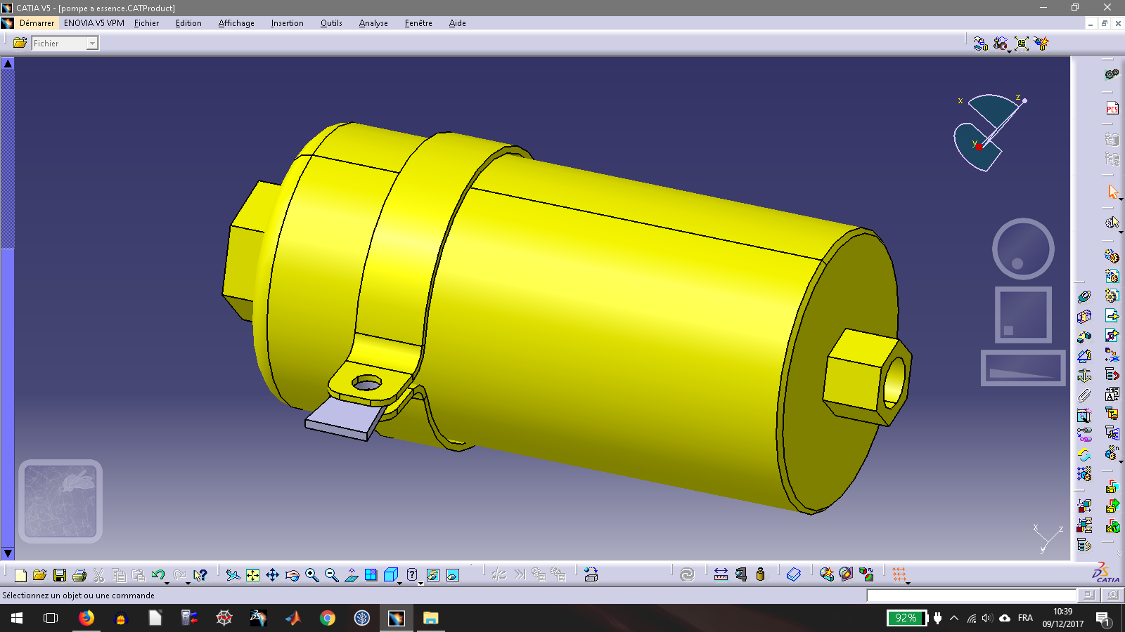

Réservoir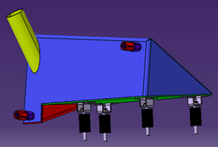

Régulateur de pression

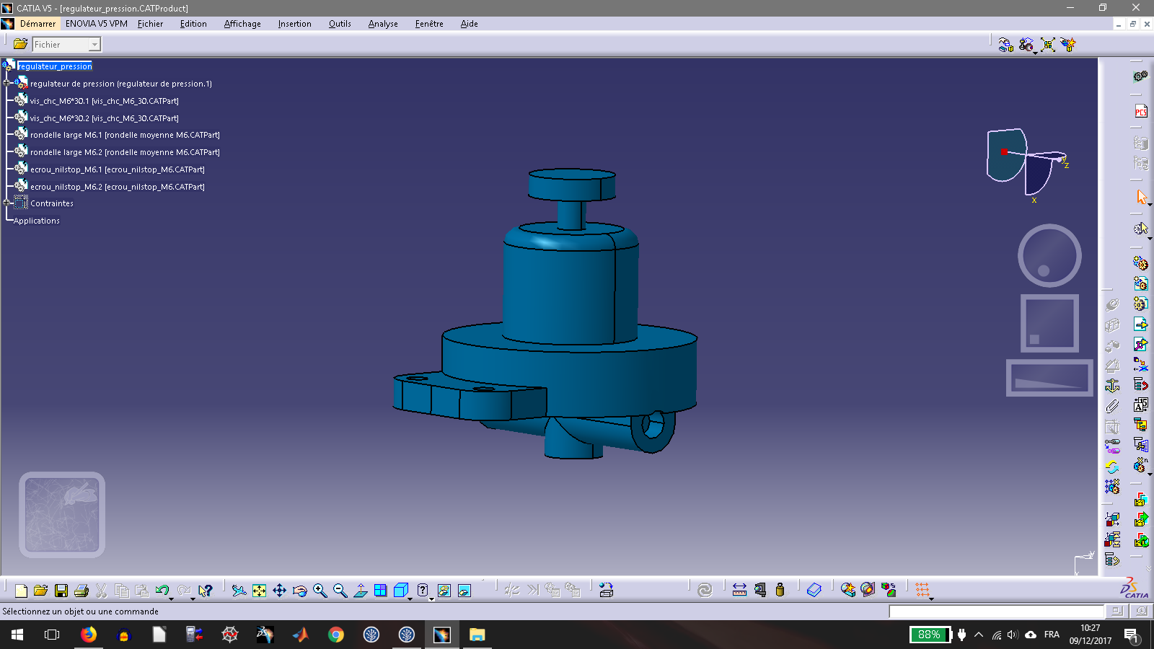

Rampe d'injection

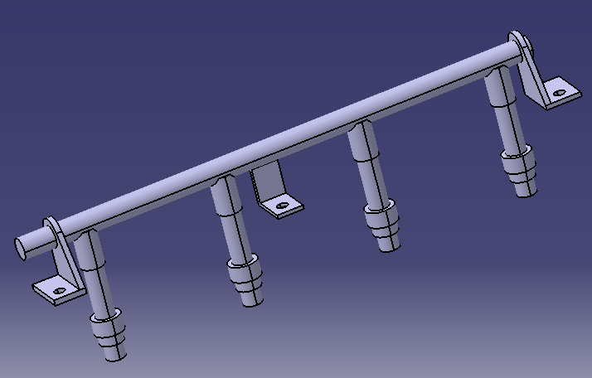

**Cahier des charges**

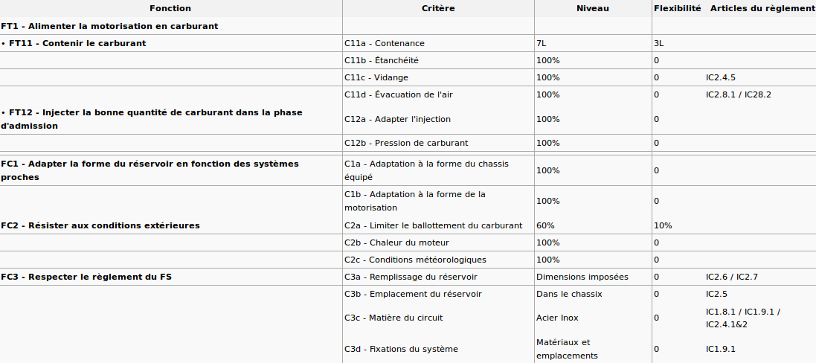

**Budget**

|  |  |
| --- | --- |
| Pièce | Prix |
| Réservoir | Fabriqué par l'Ecole Boisard |
| Pompe à essence haute pression BOSCH 3 à 6.5 bars | 0€ (déjà en stock) |
| Régulateur de pression universel 3.5-5.5 bars M14X1.5 femelle | 470 € |
| Honda CBR 600 RR PC37 Rampe d'injection | 50-100 € |
| Tubes et raccords | environ 450 € |

